Der Aufbau des Auges
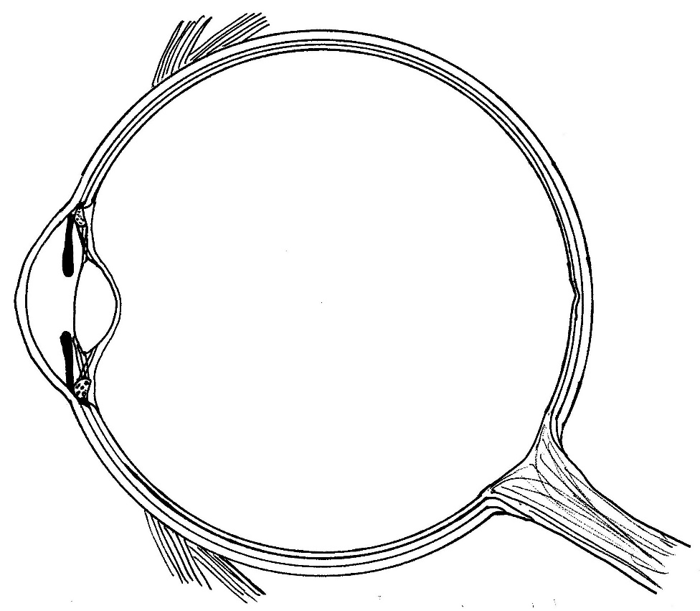

4

5

2 11 6
12
3 13
9
1

14
7 8

10

Benenne in einer Legende die bezeichneten Strukturen 1 bis 14.
Wiederhole die Eigenschaften der Strukturen, die du aus der 5. Klasse kennst.

Lösung:
1 die Hornhaut
2 die Regenbogenhaut = die Iris
3 die Pupille
4 die Lederhaut
5 die Aderhaut
6 die Netzhaut
7 der Glaskörper
8 der Sehnerv
9 die Linse
10 der Augenmuskel
11 der Ziliarmuskel
12 die Zonulafasern
13 der Gelbe Fleck
14 der Blinde Fleck

Nickl, März 2020

